ANEXO FORMATO COMPONENTE FORMATIVO

PROGRAMA DE FORMACIÓN | Confección de camisetas deportivas.

COMPETENCIA | 290601234. Operar equipos de confección según procedimientos técnicos y manuales técnicos. | RESULTADOS DE APRENDIZAJE | 290601234-1. Reconocer el proceso de confección de prendas superiores deportivas según especificaciones técnicas y maquinaria.

NÚMERO DEL COMPONENTE FORMATIVO | 1
NOMBRE DEL COMPONENTE FORMATIVO | Maquinaria y sistema de medidas de camisetas deportivas.
BREVE DESCRIPCIÓN | El componente maquinaria y sistema de medidas de camisetas deportivas desarrolla las competencias técnicas para analizar sistemas de medición corporal y de prenda, interpretar y elaborar fichas técnicas especializadas, seleccionar textiles y materiales adecuados para la confección deportiva, identificar y mantener la maquinaria requerida, así como construir patrones básicos aplicados a la camiseta deportiva masculina, en el marco de los estándares de calidad del sector confección industrial colombiano.
PALABRAS CLAVE | Medidas, textiles, insumos, maquinaria y fichas.

ÁREA OCUPACIONAL | 9 - PROCESAMIENTO, FABRICACIÓN Y ENSAMBLE.
IDIOMA | Español.

TABLA DE CONTENIDOS

1. Análisis y clasificación de las medidas
2. Análisis de medidas y tipologías de prendas
2.1 Tipología de prendas

3. Textiles
3.1 Aprovechamiento de los textiles

4. Fichas técnicas
4.1 Definición y tipos
4.2 Características y aplicación

5. Maquinaria, materiales e insumos para confección
5.1 Técnicas de manejo
5.2 Usos y aplicaciones
5.3 Insumos: guías, accesorios y agujas
5.4 Mantenimiento preventivo

6. Patronaje básico para el trazo de camiseta deportiva
6.1 Patrones básicos masculinos
6.2 Patrón de camiseta deportiva

INTRODUCCIÓN

El dominio técnico de los procesos de confección industrial exige una comprensión articulada de los sistemas de medición, los materiales textiles, la documentación especializada y la maquinaria que interviene en las diferentes etapas del proceso productivo. En la confección deportiva, esta articulación adquiere una importancia particular, dado que las prendas destinadas a la actividad física requieren precisión en las medidas, una selección adecuada de los textiles y el cumplimiento de especificaciones técnicas que favorezcan su funcionalidad y calidad.

El componente formativo Maquinaria y sistema de medidas de camisetas deportivas aborda progresivamente el análisis de medidas, las tipologías de prendas, los textiles, las fichas técnicas, la maquinaria, los materiales, los insumos y el patronaje básico. Estos contenidos se desarrollan desde una perspectiva técnica y aplicada, con el propósito de fortalecer los conocimientos necesarios para interpretar y ejecutar los procesos relacionados con la confección de camisetas deportivas.

DESARROLLO DE CONTENIDOS

1. Análisis y clasificación de las medidas

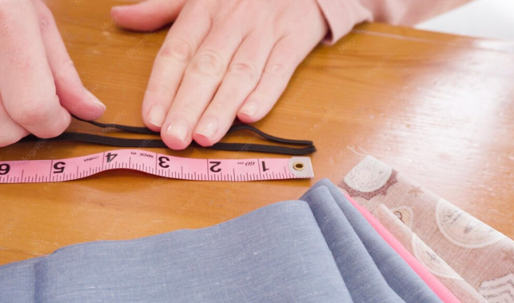
El análisis de medidas implica organizar y sistematizar los datos obtenidos del cuerpo humano, ya que esta información orienta de manera directa el desarrollo técnico del patronaje y la construcción de la moldería. En este sentido, resulta necesario disponer de un sistema de medidas estructurado que permita identificar, ordenar y clasificar cada registro según su función dentro del proceso.

La correcta interpretación de estas medidas facilita su aplicación en la elaboración de patrones básicos, al establecer relaciones proporcionales entre los distintos segmentos corporales y los requerimientos de ajuste, holgura y funcionalidad que exige la prenda. De este modo, la clasificación técnica de las medidas se convierte en un soporte fundamental para garantizar la coherencia entre la estructura corporal y la solución constructiva propuesta.

Clasificación de los sistemas de medidas

En el ámbito del patronaje, el sistema de medidas corresponde al conjunto organizado de procedimientos utilizados para obtener, registrar y aplicar los datos derivados de la medición corporal. La precisión en este proceso resulta determinante para la construcción de patrones de prendas de vestir, ya que de la calidad del registro depende el nivel de ajuste, adaptación y funcionalidad que la prenda alcance durante su uso.
El proceso de medición influye directamente en la forma en que la prenda se adapta al cuerpo, considerando relaciones de proporcionalidad, confort y desempeño funcional, con el propósito de lograr coherencia entre la estructura corporal y la solución constructiva desarrollada.
De manera general, los sistemas de medidas empleados en patronaje se clasifican en:
Sistemas de medidas empleados en patronaje
Tarjeta 1 - Sistema inglés
Toma como unidad base la pulgada. Se utiliza de forma tradicional en procesos de patronaje desarrollados en contextos productivos de países como Estados Unidos, Inglaterra y Australia.
Tarjeta 2 - Sistema internacional o métrico decimal
Toma como unidad base el metro. Se emplea de manera predominante en la mayoría de los países de América Latina y en diversos entornos industriales y educativos vinculados con la confección.

Figura 1
Escala de fracciones de pulgada del sistema inglés

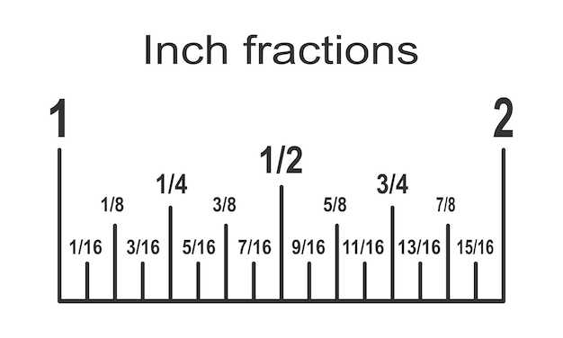

Figura 2
Escala de centímetros del sistema métrico decimal
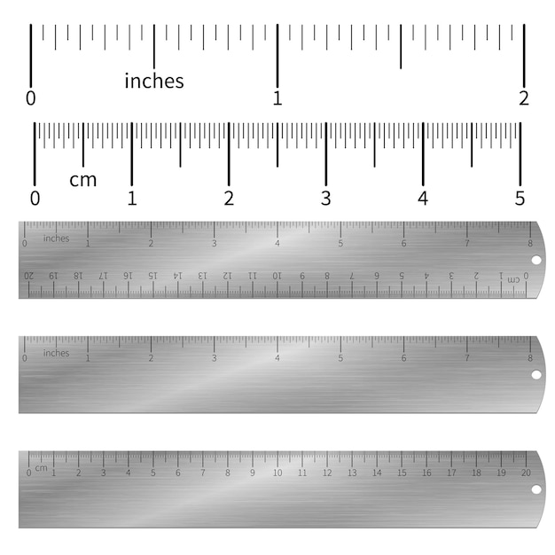

Las medidas
Las medidas corresponden a valores numéricos que permiten describir el tamaño y las proporciones de una figura, un objeto o un segmento corporal. En los procesos de patronaje de prendas, estos datos se obtienen mediante el uso de la cinta métrica flexible, aplicada de forma lineal y perimetral para registrar longitudes, anchos y contornos de las diferentes zonas del cuerpo.
En el contexto colombiano, la práctica formativa y productiva suele emplear el sistema métrico decimal, registrando las mediciones principalmente en centímetros, aunque en algunos entornos técnicos también se contempla el uso de pulgadas, según requerimientos específicos.
A continuación, se presentan aspectos relevantes para la toma y organización de la información corporal:
Medidas corporales
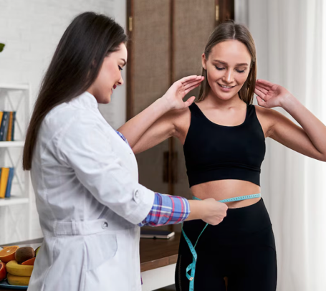
Las medidas corporales se obtienen a partir de puntos de referencia anatómicos definidos, considerando criterios antropométricos que permiten ubicar con precisión cada registro. Estas mediciones tienen en cuenta los volúmenes y relieves estructurales del cuerpo, con el fin de garantizar coherencia entre la configuración corporal y los requerimientos de construcción de la prenda. De acuerdo con su función dentro del patronaje, estas medidas se agrupan en tres categorías principales.
Slider de diapositiva 1 - Toma de medidas femeninas

Largos
Las medidas se toman de forma vertical y hacen referencia a los largos y talles del cuerpo.
Anchos
Las medidas se toman de forma horizontal y corresponden a los anchos del cuerpo, como el ancho de pecho.
Contornos
Las medidas se toman teniendo en cuenta la configuración tridimensional del cuerpo humano; por ejemplo, el contorno completo de la cintura.

Figura 3

Clasificación de las medidas corporales femeninas

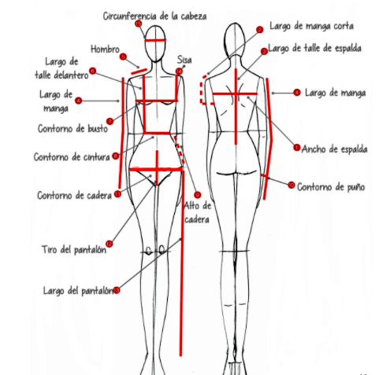

Slider de diapositiva 2 - Toma de medidas masculinas

Largos
Las medidas se toman de forma vertical y hacen referencia a los largos y talles del cuerpo.
Anchos
Las medidas se toman de forma horizontal y corresponden a los anchos del cuerpo, como el ancho de pecho.
Contornos
Las medidas se toman teniendo en cuenta la configuración tridimensional del cuerpo humano; por ejemplo, el contorno completo de la cintura.

Figura 4
Clasificación de las medidas corporales masculinas

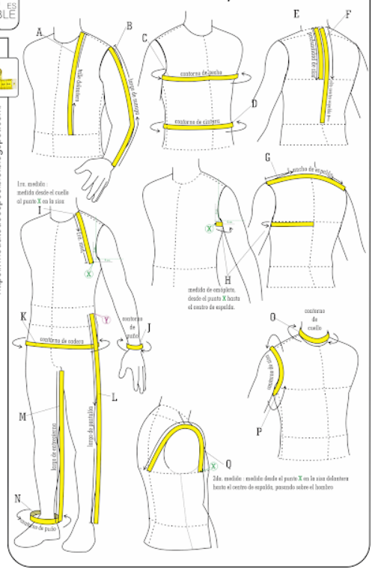

Para fortalecer la comprensión sobre la clasificación y la toma de medidas corporales, se recomienda consultar el video Clasificación de medidas, en el cual se explican los contornos, los largos y los anchos, así como los principales puntos anatómicos de referencia utilizados en el patronaje.
Durante la consulta del recurso, identifique la cintura como eje central para organizar la medición del cuerpo y reconozca la forma correcta de tomar medidas en las zonas superior e inferior. También analice la importancia de mantener una postura adecuada, ubicar con precisión los puntos corporales y emplear correctamente la cinta métrica para obtener registros útiles en la elaboración de patrones.
Consultar video: Clasificación de medidas

Por otro lado, para ampliar la información sobre la medición corporal, se recomienda consultar el anexo Medidas anatómicas, clasificación y análisis, en el cual se explican los puntos anatómicos de referencia y la clasificación de las medidas empleadas en los procesos de patronaje.

Consultar anexo 1: Medidas anatómicas, clasificación y análisis

El análisis y la clasificación de las medidas permiten organizar la información corporal, diferenciar largos, anchos y contornos, y aplicar correctamente los sistemas de medición empleados en patronaje. La precisión de estos registros constituye una base necesaria para lograr patrones coherentes con la estructura y las proporciones del cuerpo.

A partir de estos fundamentos, el siguiente apartado aborda el análisis de las medidas y las tipologías de prendas, estableciendo la relación entre la proporción corporal, los sistemas de tallas y las características estructurales de las prendas.

2. Análisis de medidas y tipologías de prendas



Con base en el análisis previo y en la correcta toma de medidas, este apartado aborda los fundamentos para la construcción del cuadro de tallas y su aplicación dentro de los procesos técnicos de patronaje, como herramienta que permite organizar y estandarizar la información corporal necesaria para el desarrollo de patrones.

Proporción y canon

La relación entre proporción y canon se vincula con la manera en que se estudia la correspondencia entre las partes del cuerpo y su altura total, tradicionalmente expresada mediante la referencia de cuántas veces la longitud de la cabeza se integra en la estatura corporal. Para facilitar su comprensión, se precisan los siguientes conceptos:

Canon y proporción de la figura humana

Pestaña 1 - Canon
Se entiende como un modelo de referencia que reúne características consideradas ideales dentro de un contexto histórico y cultural determinado. Se utiliza para analizar la organización y el equilibrio de la figura humana en términos de proporcionalidad.
Pestaña 2 - Proporción
Hace referencia a la relación de correspondencia, equilibrio y coherencia existente entre las partes que conforman un todo. Este principio se aplica en campos como el arte, el diseño de vestuario, la arquitectura y otras disciplinas proyectuales, en las que la armonía estructural resulta determinante.
Importancia de la proporción en el diseño
La aplicación del principio de proporcionalidad en el diseño de prendas permite establecer relaciones coherentes entre los diferentes componentes de un modelo y la configuración corporal de la persona usuaria. Este criterio contribuye a lograr equilibrio estructural, funcionalidad y una adecuada distribución de volúmenes, favoreciendo que la prenda responda de manera consistente a las características físicas y a los requerimientos de uso.

Las siguientes representaciones permiten reconocer la relación entre el canon, la proporción corporal y las variaciones que se presentan durante las diferentes etapas de crecimiento.

Canon y proporciones de la figura humana

Diapositiva 1 - Canon femenino de ocho cabezas
La representación organiza la figura corporal femenina tomando la longitud de la cabeza como unidad de medida. La altura total se divide en ocho segmentos proporcionales.

Figura 5
Canon femenino de ocho cabezas

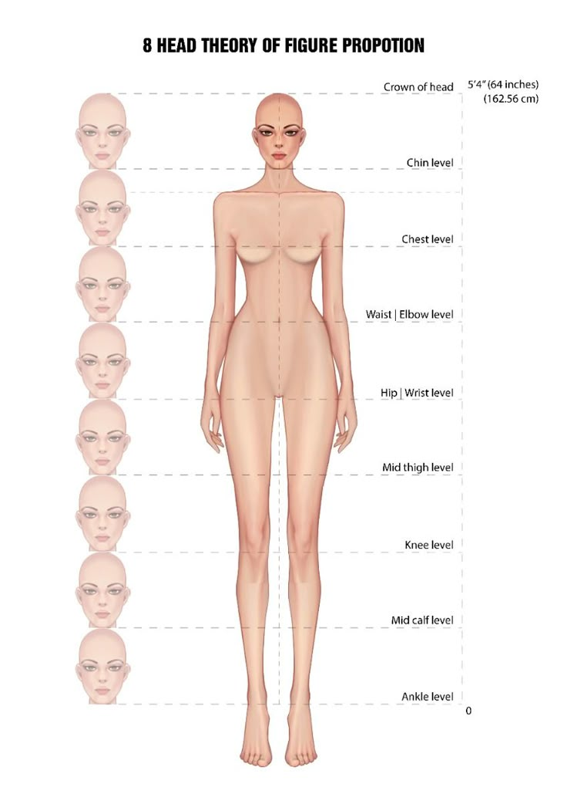

Diapositiva 2 - Proporción de la figura humana vitruviana
La representación relaciona las dimensiones de las diferentes partes del cuerpo con la altura total de la figura humana, tomando como referencia principios de equilibrio y proporcionalidad.

Figura 6
Proporción de la figura humana vitruviana

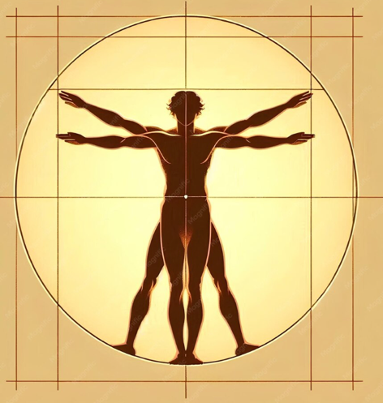

Diapositiva 3 - Proporción según las etapas de crecimiento
La representación compara las proporciones de la figura humana durante diferentes etapas del crecimiento y permite reconocer las variaciones en la relación entre la cabeza, el tronco y las extremidades.

Figura 7
Proporción de acuerdo con las etapas de crecimiento

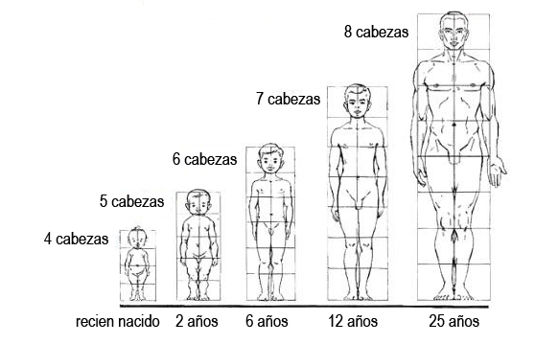

Para ampliar la información sobre la organización y estandarización de las medidas corporales, se recomienda consultar el anexo Análisis de tallas y medidas: cuadro de tallas, en el cual se explica la relación entre las medidas anatómicas, la definición de tallas y la deducción de valores utilizados en los procesos de patronaje.
Consultar anexo 2: Análisis de tallas y medidas

El análisis de las medidas, la organización de los cuadros de tallas y el reconocimiento de las categorías de prendas permiten relacionar las proporciones corporales con las características estructurales de cada modelo.

Estos fundamentos facilitan la interpretación de las formas, los componentes y las condiciones de ajuste que deben considerarse antes de desarrollar un patrón.

A partir de esta relación, el siguiente apartado aborda las tipologías de prendas y su clasificación según la zona del cuerpo que cubren y los elementos que conforman su estructura.

2.1 Tipología de prendas

Las tipologías de prendas se clasifican en función de la estructura corporal. Por esta razón, para completar la etapa de conceptualización, resulta necesario establecer una clasificación que permita identificar las partes de las prendas según la arquitectura del cuerpo.
Para ampliar la comprensión sobre la clasificación y la estructura de las prendas, se recomienda consultar el video Categorías de prendas, tipologías y bitácora de formas. Este recurso presenta la diferencia entre prendas superiores e inferiores, tomando la cintura como punto de referencia, y explica cómo se organizan sus principales componentes dentro de una bitácora de formas.
Durante la consulta del recurso, identifique las características que permiten clasificar las prendas según la zona corporal que cubren. Asimismo, reconozca elementos como pinzas, cortes, cuellos, puños, bolsillos, pretinas y sistemas de cierre, y analice la importancia de utilizar un glosario técnico para representar y nombrar correctamente cada componente.
Consultar video: Categorías de prendas, tipologías y bitácora de formas

Categorías de prendas y tipologías

A continuación, se presentan los modelos básicos de camiseta deportiva y la variación de camiseta deportiva con martingala. Ambas opciones se consideran unisex.

Figura 8
Diseño de camiseta básica deportiva
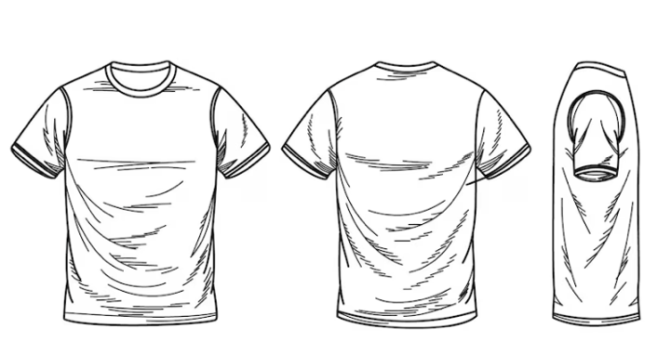

Figura 9
Diseño de camiseta deportiva con martingala

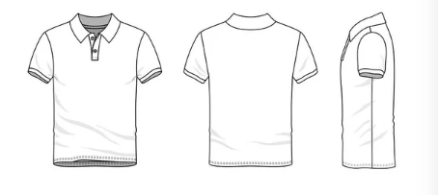

3. Textiles

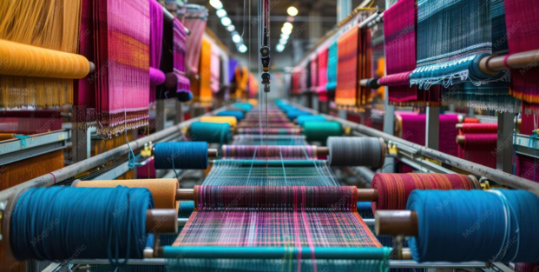
Los materiales textiles, tanto para aplicaciones de vestuario como para usos industriales, se originan a partir de fibras que constituyen la unidad básica de cualquier estructura textil. Estas fibras se transforman mediante procesos técnicos que incluyen la formación de filamentos, el hilado para obtener hilos y, posteriormente, la conformación de tejidos que dan lugar a las telas. La comprensión de esta secuencia permite interpretar cómo las características del material influyen en el comportamiento, la resistencia y la funcionalidad del producto final.

Fibras textiles

Se entienden como la unidad sólida elemental que compone toda estructura textil. Cada fibra corresponde a un filamento que participa en la conformación de los hilos y, en consecuencia, de los tejidos y telas. Desde el punto de vista técnico, se considera fibra a aquel elemento cuya longitud es considerablemente mayor que su diámetro, condición que posibilita su entrelazado, torsión y transformación en estructuras textiles con propiedades específicas de resistencia, flexibilidad y adaptabilidad al uso.

Figura 10
Fibras textiles

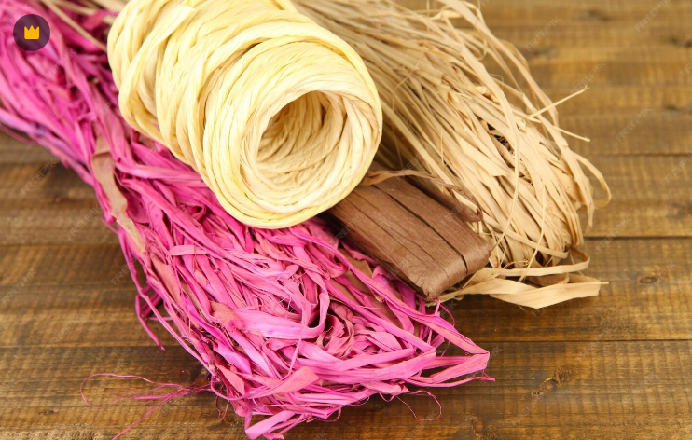

Las fibras textiles se organizan de acuerdo con su origen, lo que permite comprender sus propiedades físicas, su comportamiento durante los procesos de transformación y su pertinencia según el uso final. De manera general, se reconocen dos grandes grupos: fibras naturales y fibras químicas, cada uno con subdivisiones según la materia prima de procedencia.

Tabla 1
Clasificación de las fibras textiles

Grupo | Subgrupo | Procedencia | Ejemplos
Fibras naturales | Animal | Procedentes de secreciones sedosas. | Seda y seda silvestre.
Fibras naturales | Animal | Procedentes de folículos pilosos. | Alpaca, angora, camello, cachemira, conejo, llama, vicuña y yak, entre otras.
Fibras naturales | Vegetal | Procedentes de la semilla. | Algodón.
Fibras naturales | Vegetal | Procedentes del tallo. | Lino, cáñamo, yute y ramio.
Fibras naturales | Vegetal | Procedentes de la hoja. | Esparto y sisal.
Fibras naturales | Vegetal | Procedentes del fruto. | Coco.
Fibras naturales | Mineral | Origen inorgánico. | Asbesto, fibra de vidrio y fibra de carbono.
Fibras químicas | Artificiales | Base proteica. | Fibras derivadas de caseína y alginatos.
Fibras químicas | Artificiales | Base celulósica. | Rayón: viscosa, cupro y acetato.
Fibras químicas | Artificiales | Base metálica. | Filamentos con contenido de oro, plata o cobre.
Fibras químicas | Sintéticas | Por polimerización. | Polivinilo y fibras acrílicas.
Fibras químicas | Sintéticas | Por condensación. | Poliéster y poliamida (nylon).
Fibras químicas | Sintéticas | Por poliadición. | Poliuretano y elastómeros.

Nota. SENA (2025).

Hilos e hilatura

Pestaña 1 – Hilo
Se entiende como la agrupación de fibras textiles, continuas o discontinuas, que se integran mediante torsión hasta alcanzar una longitud suficiente para su utilización en la fabricación de estructuras textiles. Esta conformación permite obtener un elemento resistente y uniforme, apto para los procesos posteriores de tejido.

Pestaña 2 – Hilatura
Corresponde al proceso técnico mediante el cual los filamentos o las fibras se transforman y organizan en hebras continuas, preparadas para la construcción de hilos y, posteriormente, de tejidos. Este procedimiento incide de manera directa en propiedades como la resistencia, la regularidad y el desempeño funcional del material durante su uso.

Figura 11
Hilatura
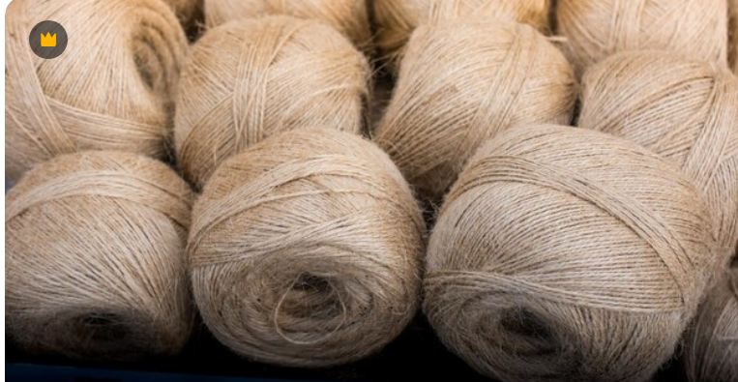

Tejidos

Los tejidos corresponden a estructuras textiles obtenidas a partir de la transformación y organización de fibras o hilos, cuya relación entre longitud, área y espesor les otorga cohesión y resistencia mecánica suficiente para su uso (Textile Terms and Definitions, The Textile Institute, citado por SENA, 2025). Estas estructuras permiten generar superficies flexibles con propiedades específicas según el método de construcción empleado.

De manera general, los tejidos se agrupan en dos categorías principales (tejidos planos y tejidos de punto), además de contemplar las estructuras no tejidas, las cuales se producen mediante procesos tecnológicos que no requieren entrelazado tradicional de hilos.

Tabla 2
Clasificación de los tejidos

Categoría | Subcategoría | Tipo | Ejemplos
Telas tejidas | Tejido plano | Ligamentos fundamentales. | Tafetán, sarga o diagonal y raso.
Telas tejidas | Tejido plano | Ligamentos derivados. | Esterilla, panamá o canastra; espina o espiga; y sarga interrumpida (broken twill).
Telas tejidas | Tejido plano | Otros. | Dobby, jacquard, rizo y afelpados.
Telas tejidas | Tejido de punto | Por trama. | Sencillo, como jersey; y doble, como rib, interlock y piqué.
Telas tejidas | Tejido de punto | Por urdimbre. | Tricot y raschel.
Telas no tejidas | Estructuras no entrelazadas | Unión de fibras mediante procesos mecánicos, térmicos o químicos. | Interlones, guatas y entretelas.

Nota. Adaptado de SENA (2025).

Caracterización de los textiles

La caracterización de los textiles se organiza en función de su comportamiento y se relaciona con aspectos como el peso, la estructura, la fluidez, la expansión y la compresión del material. El reconocimiento de estas características permite interpretar su respuesta y determinar su pertinencia para diferentes aplicaciones dentro de la confección.

Para profundizar en la caracterización y el comportamiento de los materiales textiles, se recomienda consultar el video Caracterización de los textiles. Este recurso explica las propiedades relacionadas con la estructura, la fluidez, la expansión y la compresión, así como su influencia en la forma, el movimiento, el volumen y el ajuste de las prendas.

Durante la consulta del recurso, identifique las diferencias entre los textiles estructurados, fluidos, expansivos y de compresión, y reconozca algunos materiales representativos de cada categoría. Asimismo, analice la función de las entretelas, sus principales tipos y los criterios que deben considerarse para seleccionarlas y aplicarlas de acuerdo con las características del material exterior.

Consultar video: Caracterización de los textiles

3.1 Aprovechamiento de los textiles

El aprovechamiento por metro de tela consiste en determinar cuánta tela se utiliza realmente para confeccionar una prenda en relación con la cantidad total adquirida. Este cálculo resulta fundamental para optimizar costos, minimizar desperdicios y mejorar la eficiencia de la producción.

Para fortalecer la comprensión sobre la importancia del aprovechamiento de los textiles en el proceso de confección, se recomienda consultar el pódcast Aprovechamiento textil: menos desperdicio, más productividad.

Este recurso explica, mediante una conversación sencilla y aplicada, cómo la correcta distribución de las piezas del patrón permite optimizar el uso de la tela, reducir desperdicios y mejorar la eficiencia del proceso productivo.

Durante la consulta del recurso, identifique la relación entre el trazado, la distribución de las piezas, el sentido del hilo, los márgenes de costura y el cálculo del aprovechamiento. Asimismo, analice cómo una mala planificación del material puede generar mayor consumo de tela, aumento de costos, sobrantes innecesarios y reprocesos en la confección.

Consultar pódcast: Cada centímetro

Pasos para determinar el aprovechamiento de los textiles

Paso 1 - Trazado de las piezas del patrón
Ubique las piezas del patrón sobre la tela respetando los siguientes aspectos:
- El sentido del hilo o dirección de la urdimbre.
- Los márgenes de costura.
- El sentido del diseño o estampado, cuando corresponda.
Paso 2 - Distribución y encaje de las piezas
Organice las piezas para que ocupen el menor espacio posible dentro del ancho de la tela, que normalmente corresponde a 1,40 m o 1,50 m. La distribución debe buscar un encaje eficiente, mediante la ubicación de las piezas en diferentes posiciones o su rotación, siempre que las características del diseño y del material lo permitan.
Paso 3 - Medición de la tela utilizada
Mida el largo total de la tela ocupada después de distribuir todas las piezas. Por ejemplo, si las piezas utilizan 0,95 m de un metro de tela adquirido, esta medida corresponde al largo empleado en el trazado.
Paso 4 - Cálculo del aprovechamiento
El porcentaje de aprovechamiento se determina mediante la relación entre el área ocupada por los patrones y el área total de la tela:

Figura 12
Fórmula de aprovechamiento de los textiles
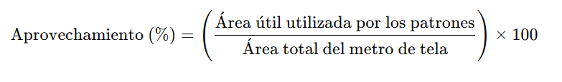
Fuente: SENA, 2021

Ejemplo de aplicación

Tela disponible:
1 m de largo × 1,50 m de ancho = 1,50 m²
Área ocupada por los patrones:
1,15 m²

Cálculo:
1,15 m² ÷ 1,50 m² × 100 = 76,67 %
El porcentaje de aprovechamiento de la tela corresponde al 76,67 %.

Figura 13
Ejemplo de aplicación del aprovechamiento de los textiles
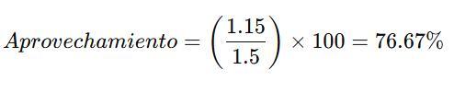
Fuente: SENA, 2021

Paso 5 - Identificación de los factores que afectan el aprovechamiento
Forma y número de piezas: las prendas conformadas por numerosas piezas pequeñas pueden generar una mayor cantidad de sobrantes.
Ancho de la tela: un mayor ancho puede ofrecer más posibilidades para optimizar la distribución de los patrones.
Diseño o estampado: las telas con dibujos o estampados direccionados limitan la rotación y la ubicación de las piezas.
Técnicas de corte: el uso de software especializado o de procedimientos manuales puede influir en el rendimiento del material.
Paso 6 - Aplicación de consideraciones adicionales
Se recomienda contemplar un margen de seguridad entre el 5 % y el 10 % al adquirir la tela, de acuerdo con las características del material, el diseño y el proceso de confección. Asimismo, los retales sobrantes pueden utilizarse en otras prendas, piezas complementarias o aplicaciones, con el propósito de mejorar el aprovechamiento general del material.

El conocimiento de las fibras, los hilos y los tejidos permite reconocer el origen, la estructura y el comportamiento de los materiales empleados en confección. A su vez, el cálculo del aprovechamiento facilita una distribución eficiente de los patrones, contribuye a reducir los desperdicios y favorece el uso responsable de la tela dentro del proceso productivo.

A partir de estos fundamentos, el siguiente apartado aborda las fichas técnicas como instrumentos para organizar y comunicar las especificaciones necesarias durante el diseño, el patronaje, el corte, la confección y el control de calidad.

4. Fichas técnicas


En el entorno productivo de la confección, la documentación técnica constituye uno de los pilares que sostienen la organización y la calidad de los procesos. Dentro de esta documentación, la ficha técnica ocupa un lugar central, ya que concentra en un solo instrumento la información necesaria para que cada etapa de la cadena productiva se ejecute con precisión y coherencia.

Comprender su definición, sus tipos y las características que debe reunir permite elaborarla correctamente, interpretarla y aplicarla con criterio en diferentes contextos del sector.

4.1 Definición y tipos

La ficha técnica es un documento estructurado que registra de manera sistemática las especificaciones técnicas de una prenda de vestir o de un proceso productivo. Su función principal consiste en garantizar que toda la información necesaria para la producción esté disponible, sea comprensible y pueda consultarse en cualquier etapa del proceso, desde el diseño hasta el control de calidad.

En el sector de la confección, la ficha técnica actúa como instrumento de comunicación entre las distintas áreas de la cadena productiva: diseño, patronaje, corte, ensamble y calidad. Su correcta elaboración reduce los márgenes de error, facilita la estandarización de los procesos y permite la trazabilidad del producto a lo largo de su desarrollo.

De acuerdo con su propósito, las fichas técnicas se clasifican de la siguiente manera:

Tabla 3
Tipos de fichas técnicas en el sector de la confección

Tipo de ficha técnica | Descripción
Ficha técnica de diseño | Registra las características estéticas y conceptuales de la prenda, como el boceto, la paleta de color, los materiales propuestos y la temporada.
Ficha técnica de producción | Detalla las especificaciones operativas para la fabricación, como materiales, insumos, medidas, márgenes de costura y secuencia de ensamble.
Ficha técnica de materiales e insumos | Describe las características técnicas de cada material utilizado, como composición, peso, rendimiento y condiciones de uso.
Ficha técnica de calidad | Establece los criterios de aceptación o rechazo del producto terminado, como tolerancias, puntos de revisión y estándares aplicables.
Ficha técnica de maquinaria | Contiene la información técnica de los equipos utilizados en el proceso, como referencia, tipo de puntada, calibración y mantenimiento.

4.2 Características y aplicación

No toda ficha técnica cumple adecuadamente su función. Un documento mal estructurado, desactualizado o con datos imprecisos puede generar dificultades en la línea de producción. Para que la ficha técnica sea realmente útil, debe reunir cinco características esenciales:

Características esenciales de una ficha técnica

Viñeta 1 - Precisión
Cada dato registrado debe ser exacto y verificable. Las medidas, las referencias de materiales y los tipos de puntada no admiten ambigüedades.
Viñeta 2 - Completitud
Debe contener toda la información necesaria para ejecutar el proceso sin recurrir a fuentes adicionales.
Viñeta 3 - Claridad
La información debe organizarse de manera lógica y expresarse mediante un lenguaje comprensible para todos los roles que intervienen en el proceso.
Viñeta 4 - Actualización
Debe reflejar siempre la versión vigente. Toda modificación debe registrarse con la fecha, la persona responsable y la descripción del cambio.
Viñeta 5 - Trazabilidad
Debe permitir reconstruir el historial del producto o del proceso, facilitando la identificación, revisión y corrección de desviaciones.

En la práctica, la ficha técnica acompaña cada etapa del proceso productivo y cumple una función específica:

Tabla 4
Etapas del proceso de confección y aplicación de la ficha técnica

Etapa del proceso | Aplicación de la ficha técnica
Diseño | Consolida la propuesta creativa y define los parámetros técnicos iniciales de la prenda.
Patronaje | Orienta la construcción del patrón base con base en las medidas y especificaciones registradas.
Corte | Indica la cantidad de piezas, el sentido del hilo, los márgenes de costura y el tipo de material.
Ensamble | Guía la secuencia de unión de piezas, los tipos de costura y los acabados requeridos.
Control de calidad | Sirve como referencia para verificar que el producto terminado cumple con las especificaciones establecidas.

Importancia documental de la ficha técnica
En los entornos de producción industrial, la ficha técnica es un documento oficial que forma parte del sistema de gestión documental de la empresa. Su elaboración, aprobación, actualización y archivo deben seguir los procedimientos establecidos por cada organización.

Para ampliar la comprensión sobre la función de las fichas técnicas en el proceso productivo, se recomienda consultar el video Introducción a la ficha técnica. Este recurso explica cómo estos documentos concentran la información necesaria para la fabricación de una prenda y permiten mantener la trazabilidad en las etapas de diseño, patronaje, escalado, corte, confección y empaque.

Durante la consulta del recurso, identifique los principales tipos de fichas técnicas y reconozca que su estructura puede variar de acuerdo con las necesidades, los procesos y los requerimientos de cada organización. Asimismo, analice la importancia de registrar información clara, detallada y comprensible para las áreas que intervienen en la producción.

Consultar video: Introducción a la ficha técnica

Por otra parte, para fortalecer la aplicación práctica de estos conocimientos, se recomienda consultar el video Diligenciamiento de ficha técnica de prenda. Este recurso presenta los diferentes documentos que pueden conformar el paquete técnico de una prenda y explica el procedimiento para registrar sus características generales, el dibujo plano, los sistemas de cierre y ajuste, los acabados y las observaciones.

Durante la consulta del recurso, reconozca la relación entre las fichas de usuario, prenda, patronaje, insumos, tendido y corte, ajuste de tallas y ruta operacional. También analice la importancia de diligenciar cada campo con precisión, claridad y coherencia, de manera que la información oriente correctamente la elaboración del producto.

Consultar video: Diligenciamiento de ficha técnica de prenda

La ficha técnica permite integrar y comunicar las especificaciones necesarias para desarrollar una prenda de manera organizada, precisa y trazable. A partir de esta documentación, el siguiente apartado aborda la maquinaria, los materiales y los insumos requeridos para ejecutar las operaciones de confección.

5. Maquinaria, materiales e insumos para confección

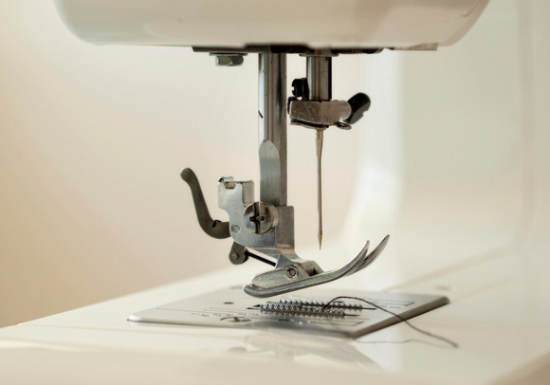

En el entorno productivo de la confección industrial, el conocimiento de la maquinaria, los materiales y los insumos disponibles constituye una base indispensable para el desempeño técnico competente. Operar correctamente un equipo, seleccionar el material adecuado para cada prenda e identificar el insumo requerido para cada operación son decisiones que inciden directamente en la calidad del producto terminado, la eficiencia del proceso y la seguridad en el puesto de trabajo.

Tipos y características

La maquinaria de confección se clasifica, según su capacidad productiva, en cuatro grupos principales. Esta clasificación permite identificar las características técnicas de cada equipo y relacionarlas con el contexto de producción en el que se utiliza.

Tabla 5
Tipos de máquinas empleadas en el sector de la confección

Tipo de máquina | Velocidad | Características principales | Contexto de uso
Doméstica o familiar | 500 a 1.000 rpm. | Baja potencia, estructura liviana y portátil, lubricación manual, variedad de puntadas básicas. | Uso doméstico, talleres artesanales, aprendizaje inicial.
Semiindustrial | Hasta 1.725 rpm. | Mayor potencia que la doméstica, permite trabajar más capas de material, lubricación manual o por bomba. | Talleres de mediana producción.
Industrial | Hasta 6.000 rpm. | Alta potencia, lubricación automática, especializada por tipo de operación. | Producción en serie, industria de la confección.
De ciclo | Variable. | Ejecuta una operación específica en un ciclo automatizado: ojal, botón, presilla. | Operaciones repetitivas de alta precisión.

Nota. La sigla rpm significa revoluciones por minuto. Esta unidad mide la velocidad de rotación del motor de una máquina de coser e indica cuántos ciclos completos de movimiento realiza durante un minuto.

Dentro de las máquinas industriales, los tipos más utilizados en la confección de prendas de vestir son los siguientes:

Tabla 6
Tipos de máquinas industriales empleadas en la confección de prendas de vestir

Tipo de máquina industrial | Tipo de puntada que produce | Aplicaciones principales
Plana de una aguja | Doble pespunte, serie 300. | Costuras de ensamble en tejidos planos, como camisas, pantalones y chaquetas.
Plana de dos agujas | Doble pespunte paralelo, serie 300. | Costuras decorativas, trabillas, presillas y prendas de tejido pesado.
Fileteadora (overlock) | Sobrehilado, serie 500. | Acabado de bordes y unión y fileteo simultáneos en tejidos de punto.
Collarín o recubridora | Cobertura plana, serie 600. | Dobladillos en tejidos de punto, ropa deportiva y ropa interior.
Ojaladora | Ciclo automatizado. | Elaboración de ojales rectos y en forma de ojo de cerradura en camisas, chaquetas y pantalones.
Botonera | Ciclo automatizado. | Pegado de botones planos y con pie en diferentes tipos de prendas.
Presilladora | Ciclo automatizado. | Refuerzo de puntos de tensión, como bolsillos, trabillas y cremalleras.
Máquina de pespunte ciego | Puntada invisible, serie 300. | Dobladillos invisibles en pantalones de vestir, faldas y chaquetas.

Diapositiva 1 - Máquina industrial plana de una aguja

Se emplea principalmente para realizar costuras rectas y operaciones de ensamble en tejidos planos.

Figura 14
Máquina industrial plana de una aguja

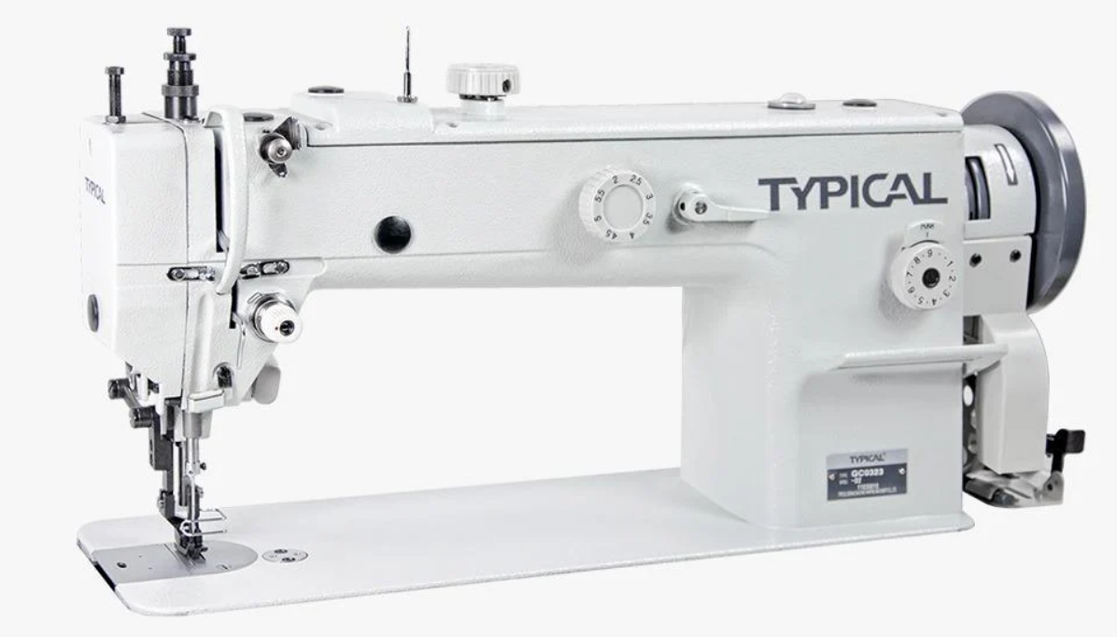

Diapositiva 2 - Máquina plana de dos agujas
Produce dos líneas de pespunte paralelas y se utiliza en costuras decorativas, refuerzos y prendas que requieren mayor resistencia.

Figura 15
Máquina plana de dos agujas

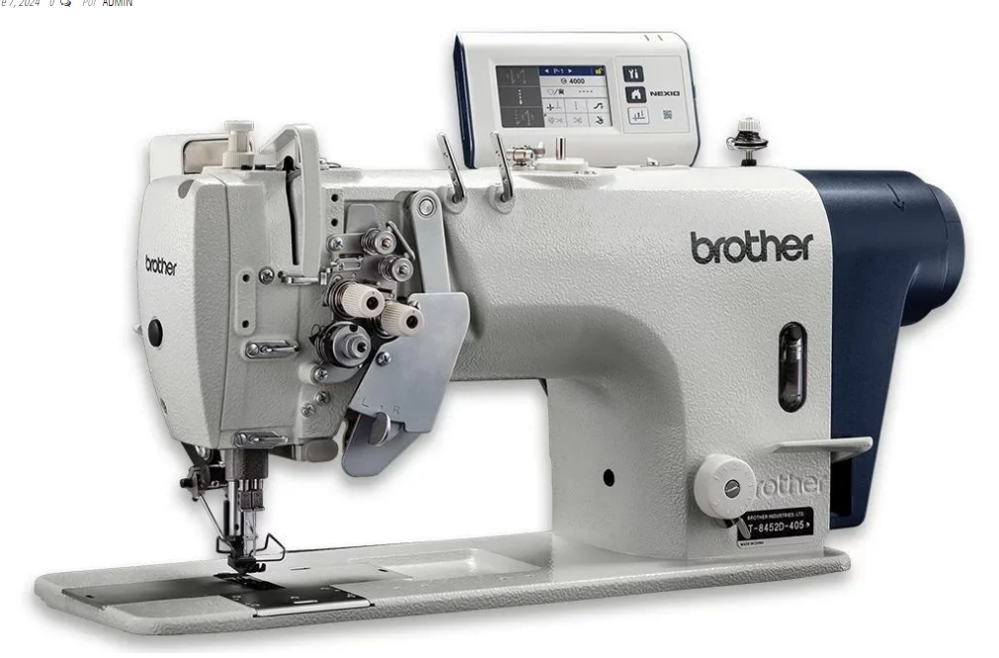

Diapositiva 3 - Máquina fileteadora industrial

Se utiliza para unir piezas, recortar sobrantes y realizar el acabado de los bordes, especialmente en tejidos de punto.

Figura 16
Máquina fileteadora industrial

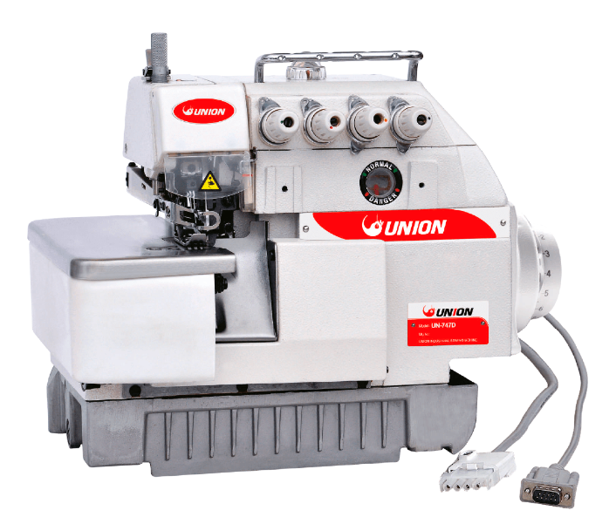

Diapositiva 4 - Máquina industrial collarín

Se utiliza principalmente para elaborar dobladillos y costuras de cobertura en camisetas, ropa deportiva y otras prendas de tejido de punto.

Figura 17
Máquina industrial collarín
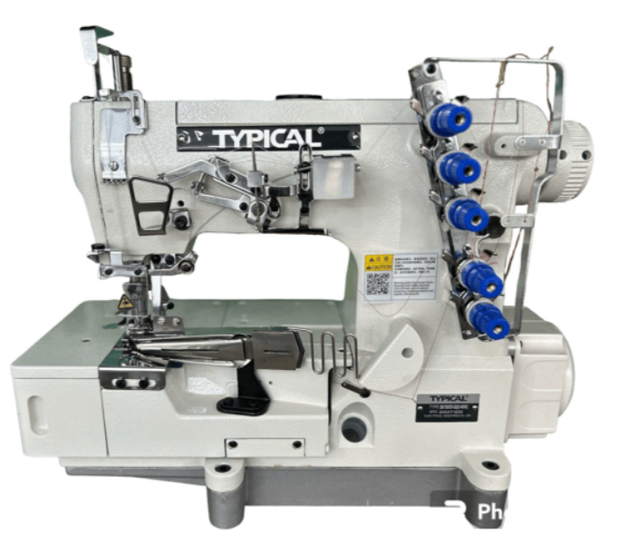

Diapositiva 5 - Máquina industrial ojaladora

Realiza automáticamente ojales con dimensiones y características previamente ajustadas.

Figura 18
Máquina industrial ojaladora

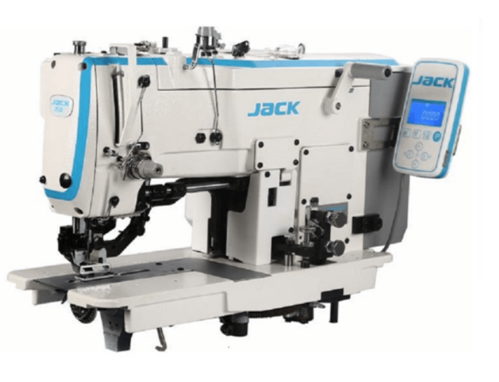

Diapositiva 6 - Máquina industrial botonera

Se utiliza para fijar botones planos o con pie mediante ciclos automáticos y repetitivos.

Figura 19
Máquina industrial botonera

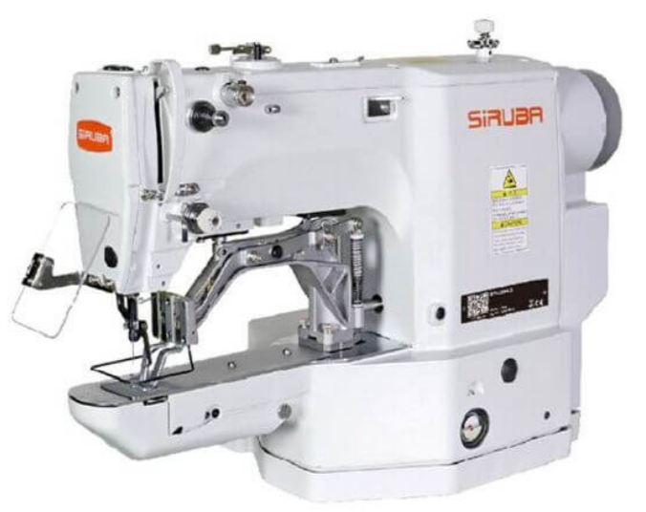

Diapositiva 7 - Máquina industrial presilladora

Realiza costuras cortas y densas para reforzar zonas sometidas a tensión.

Figura 20
Máquina industrial presilladora

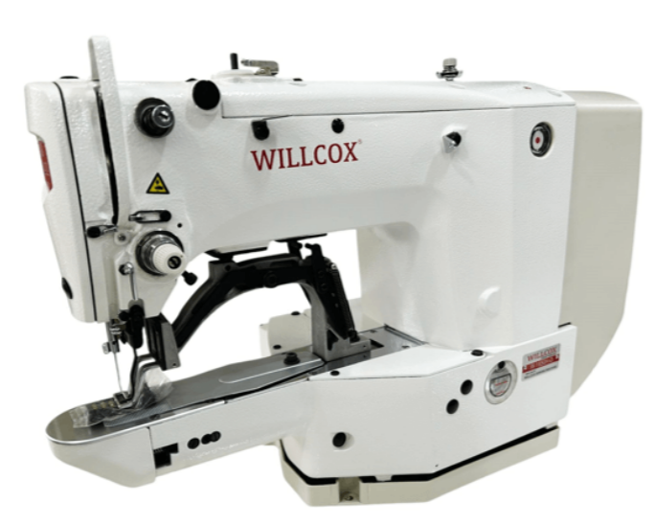

Diapositiva 8 - Máquina industrial de pespunte ciego

Produce puntadas que quedan ocultas en el derecho de la prenda y se utiliza para realizar dobladillos invisibles.

Figura 21
Máquina industrial de pespunte ciego

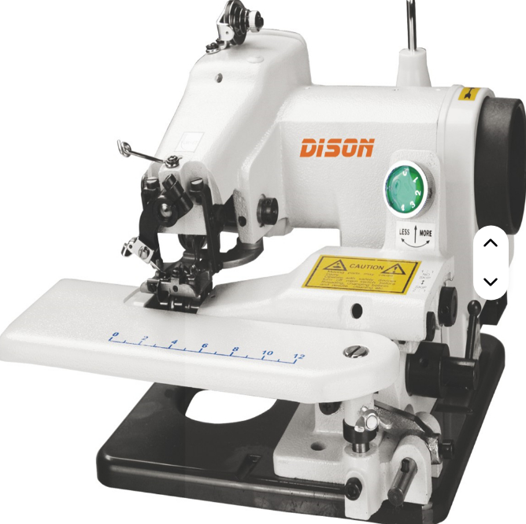

5.1 Técnicas de manejo

El manejo adecuado de la maquinaria de confección es determinante para garantizar la calidad de las costuras, la seguridad de quien opera el equipo y la conservación de su vida útil.

Técnicas generales para el manejo de maquinaria de confección

Viñeta 1 - Postura y ubicación
Mantenga una postura erguida frente a la máquina, con los pies apoyados completamente en el suelo o sobre el pedal, los codos cerca del cuerpo y los hombros relajados.
Viñeta 2 - Enhebrado correcto
Siga la secuencia indicada por el fabricante. Un enhebrado incorrecto altera la tensión y puede generar roturas del hilo o costuras defectuosas.
Viñeta 3 - Guía del material
Conduzca la tela con las manos de manera suave y constante, sin jalarla ni empujarla. El avance debe ser controlado por los mecanismos de arrastre de la máquina.
Viñeta 4 - Velocidad de operación
Reduzca la velocidad en las curvas, las esquinas y las zonas con detalles, con el propósito de mantener el control y la precisión de la costura.
Viñeta 5 - Verificación previa
Antes de iniciar la operación, revise el enhebrado, el estado de la aguja y los ajustes de tensión y longitud de la puntada.

Calibración de puntadas
La calibración de puntadas es el proceso mediante el cual se ajustan los parámetros de la máquina para obtener una costura con las características técnicas requeridas.

Tabla 7
Parámetros para la calibración de las puntadas

Parámetro | Descripción | Efecto de un ajuste incorrecto
Longitud de puntada | Distancia entre una puntada y la siguiente, expresada en milímetros o en cantidad de puntadas por centímetro. | Una puntada muy larga puede generar una costura débil. Una puntada muy corta puede provocar el fruncimiento del material.
Tensión del hilo superior | Fuerza de retención ejercida sobre el hilo de la aguja. | Una tensión alta puede hacer visible el hilo inferior sobre la superficie. Una tensión baja puede hacer visible el hilo superior en la parte inferior.
Tensión del hilo inferior | Fuerza de retención del hilo ubicado en la bobina o canilla. | Puede generar un desequilibrio en el punto de unión de los hilos dentro del tejido.
Presión del prensatelas | Fuerza con la que el prensatelas sostiene el material. | Una presión alta puede dejar marcas en tejidos delicados. Una presión baja puede producir un avance irregular.
Altura de los dientes de arrastre | Nivel de los dientes encargados de transportar el material. | Una altura incorrecta puede ocasionar un avance desigual o daños en el tejido.

5.2 Usos y aplicaciones

Elegir una máquina inadecuada para una operación no solo produce costuras deficientes, sino que también puede dañar el material o generar reprocesos. La selección correcta parte del reconocimiento de la función de cada equipo y de su relación con el tipo de prenda, tejido u operación.

Tabla 8
Tipos de máquinas según la operación de costura

Operación | Máquina recomendada | Tipo de prenda o material
Unión de piezas en tejido plano | Plana de una aguja. | Camisas, pantalones, chaquetas y ropa formal.
Acabado de bordes y unión en tejido de punto | Fileteadora (overlock). | Camisetas, ropa deportiva y ropa interior.
Dobladillo en tejido de punto | Collarín. | Camisetas, medias y ropa deportiva.
Costuras decorativas paralelas | Plana de dos agujas. | Prendas de tejido pesado, uniformes y ropa de trabajo.
Elaboración de ojales | Ojaladora. | Camisas, chaquetas y pantalones con botones.
Pegado de botones | Botonera. | Diferentes tipos de prendas con cierre de botón.
Dobladillo invisible | Máquina de pespunte ciego. | Pantalones de vestir, faldas y chaquetas.
Refuerzo de puntos de tensión | Presilladora. | Bolsillos, trabillas y cremalleras.

5.3 Insumos: guías, accesorios y agujas

Los insumos son elementos que, sin formar parte del cuerpo principal de la prenda, hacen posible que las operaciones de costura se ejecuten con precisión. Dentro de esta categoría, las guías, los accesorios y las agujas tienen un impacto técnico directo sobre la calidad del proceso.

Tabla 9
Guías y accesorios para máquinas de coser

Accesorio o guía | Descripción | Aplicación
Prensatelas estándar | Pie base de la máquina empleado para realizar costuras rectas generales. | Costuras de ensamble en tejido plano.
Prensatelas para cremallera | Permite coser cerca de los dientes de la cremallera por ambos lados. | Instalación de cierres en prendas.
Prensatelas para ojales | Guía automáticamente el ancho y el largo del ojal. | Elaboración de ojales en máquina plana.
Prensatelas enrollador de dobladillo | Enrolla y dobla el borde del tejido durante la costura. | Dobladillos estrechos en blusas y telas livianas.
Guía de costura magnética | Imán ajustable que permite mantener un margen de costura constante. | Control de márgenes en costuras largas.
Embudos para vivos | Piezas metálicas que doblan y guían tiras de tela para formar ribetes durante la costura. | Aplicación de ribetes y vivos en ropa deportiva y lencería.
Guía para pespunte paralelo | Barra ajustable que conserva una distancia constante respecto de una costura previamente realizada. | Pespuntes decorativos en camisas y pantalones.

La aguja

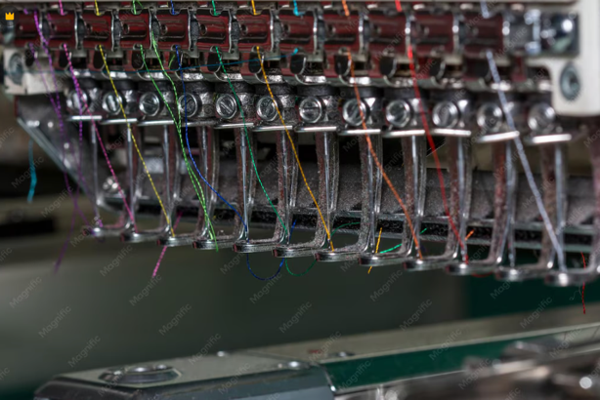

Para seleccionar correctamente una aguja, se deben considerar el tipo de punta, el calibre y el sistema de referencia correspondiente a la máquina.

Agujas según el tipo de punta

Tabla 10
Tipos de agujas según la punta

Tipo de punta | Código | Material recomendado
Redonda fina | SUK | Tejidos de punto finos, como jersey e interlock. Penetra entre los hilos sin cortarlos.
Redonda media | SES | Tejidos de punto medianos, como rib y neopreno.
Redonda gruesa | SKF | Tejidos de punto gruesos, como felpa y tejidos técnicos.
Cortante | R | Tejidos planos, como algodón, lino y poliéster. Perfora el tejido durante la formación de la puntada.
Bola (ball point) | BP | Tejidos de punto elásticos y delicados.

Agujas según el calibre

Tabla 11
Agujas según el calibre

Calibre Nm | Sistema Singer | Equivalencia en milímetros | Materiales recomendados
60 | 8 | 0,60 mm | Tejidos muy finos, como organza, seda y gasa.
70 | 10 | 0,70 mm | Tejidos ligeros, como batista, voile y tul.
80 | 12 | 0,80 mm | Tejidos de peso medio, como popelina y poliéster.
90 | 14 | 0,90 mm | Tejidos de punto, como jersey e interlock.
100 | 16 | 1,00 mm | Tejidos semipesados, como gabardina y denim ligero.
110 | 18 | 1,10 mm | Tejidos pesados, como denim y lona.
120 | 20 | 1,20 mm | Materiales muy pesados, como cuero natural y telas técnicas.

Agujas según el sistema de referencia

Tabla 12
Agujas según el sistema de referencia

Tipo de máquina | Sistema de aguja
Máquina plana industrial de cabo delgado | 16 × 231.
Máquina plana industrial de cabo grueso | 135 × 5.
Máquina recubridora o collarín | B63.
Máquina de dos agujas | 135 × 5.
Fileteadora (overlock) | B27.

Nota. Las referencias numéricas son códigos de nomenclatura industrial. Cada código identifica un tipo de aguja de acuerdo con la combinación de sus características físicas, como el diámetro del cabo, la longitud total, la forma de la ranura, el tipo de punta y la máquina para la cual fue diseñada. Por ejemplo, 135 × 5 identifica una familia de agujas de cabo grueso para máquinas planas industriales de alta velocidad, mientras que B27 corresponde a una familia de agujas utilizada en máquinas fileteadoras.

La aguja debe reemplazarse cada ocho horas de trabajo continuo o al iniciar una nueva referencia de producción, aunque no presente roturas visibles. Una punta desgastada puede generar perforaciones irregulares, saltos de puntada y deterioro progresivo del tejido.

5.4 Mantenimiento preventivo

El mantenimiento preventivo es el conjunto de acciones programadas que se realizan periódicamente sobre la maquinaria para conservar su funcionamiento, prevenir averías y prolongar su vida útil. A diferencia del mantenimiento correctivo, que se realiza después de producirse una falla, el mantenimiento preventivo reduce los tiempos de parada no planificada y los costos asociados con reparaciones de emergencia.
Tabla 13
Mantenimiento de las máquinas de confección según su frecuencia

Frecuencia | Actividad | Descripción
Diaria | Limpieza de pelusa y residuos | Retirar con una brocha los residuos de hilo y pelusa ubicados en la zona de la bobina, los dientes de arrastre y el prensatelas.
Diaria | Verificación del enhebrado | Comprobar que el hilo esté correctamente enhebrado, sin nudos ni tensión excesiva.
Diaria | Revisión de la aguja | Verificar que la aguja esté recta, correctamente instalada y sin desgaste en la punta.
Semanal | Lubricación | Aplicar aceite especial para máquinas de coser en los puntos indicados por el fabricante, evitando el exceso que podría manchar los materiales.
Semanal | Revisión de tensiones | Comprobar el equilibrio de las tensiones mediante pruebas de costura realizadas en retales.
Mensual | Revisión de correas y poleas | Examinar el estado y la tensión de las correas de transmisión y reemplazar aquellas que presenten desgaste o fisuras.
Mensual | Limpieza profunda | Desmontar las piezas accesibles para realizar una limpieza detallada de los mecanismos internos.
Semestral o anual | Revisión técnica especializada | Realizar una inspección general por parte de personal técnico especializado, que incluya el ajuste de mecanismos, la revisión eléctrica y la calibración general.

El mantenimiento preventivo no es responsabilidad exclusiva del área técnica. Quien opera la máquina diariamente constituye el primer eslabón de este proceso, debido a que puede identificar rápidamente cualquier variación en su funcionamiento. Reportar oportunamente anomalías, como ruidos inusuales, cambios en la tensión o saltos frecuentes de puntada, contribuye a mantener la continuidad operativa del proceso productivo.

6. Patronaje básico para el trazo de camiseta deportiva



El patronaje básico permite representar la estructura corporal mediante trazos técnicos que sirven como punto de partida para la construcción y transformación de diferentes prendas. La precisión en las medidas, la correcta ubicación de las líneas estructurales y la señalización de las piezas son aspectos fundamentales para lograr patrones funcionales, equilibrados y coherentes con las especificaciones definidas.

En la confección de camisetas deportivas, las bases superiores femenina y masculina permiten establecer las proporciones necesarias para desarrollar el cuerpo, las mangas y los demás componentes de la prenda.

Patrón base superior femenino

La base superior femenina corresponde al patrón que representa la estructura corporal desde la región del cuello hasta la línea de cintura e incorpora las proporciones anatómicas necesarias para su correcta construcción. Este molde constituye el fundamento técnico para desarrollar prendas como blusas, camisetas, chaquetas, chalecos, corpiños y vestidos.

La adecuada elaboración de esta base permite establecer una estructura equilibrada y facilita su posterior transformación según los requerimientos de diseño, funcionalidad y uso. Su correcta construcción favorece el ajuste, la estabilidad y la coherencia estructural de la prenda final dentro del proceso de patronaje.

Para reconocer el procedimiento de construcción de esta base, se recomienda consultar el anexo Pasos para el trazo de la base superior. El recurso presenta las orientaciones necesarias para ubicar las medidas, las líneas estructurales y los puntos que conforman el patrón.

Durante la consulta, identifique el orden de construcción del trazo y analice la relación entre las medidas corporales y las líneas que conforman el delantero y el posterior.

Consultar anexo 3: Pasos para el trazo de la base superior

Para ampliar la información, se recomienda consultar el anexo Manual de patronaje básico e interpretación de diseños, específicamente las páginas 20 a 25, en las cuales se presenta el trazo del patrón base superior femenino.

Durante la consulta, reconozca la ubicación de las líneas de referencia, los puntos de construcción y las medidas requeridas para obtener el patrón base.

Consultar anexo 4: Manual de patronaje básico e interpretación de diseños

Trazo básico de manga

Para trazar la cabeza de manga se requieren las siguientes medidas:

- Recorrido de la sisa delantera, obtenido del patrón.
- Recorrido de la sisa posterior, obtenido del patrón.
- Tipo de cabeza de manga, según las características de la prenda deportiva, casual o formal.
- Largo total de la manga.

En el trazo de la manga, la cabeza constituye un elemento estructural determinante en la configuración y adaptación de la prenda. Esta sección corresponde a la zona superior que se integra con la sisa del cuerpo y permite la unión entre la manga y el patrón base. Su construcción técnica influye directamente en la movilidad, el ajuste y la estabilidad de la prenda durante su uso.

Para profundizar en la relación entre el cuerpo y la construcción de la manga, se recomienda consultar el anexo Aspectos clave en el trazo de la manga. Este recurso explica cómo la anatomía y la ergonomía influyen en el desarrollo del patrón de manga para prendas femeninas.

Durante la consulta, identifique los recorridos de sisa, la altura de la cabeza de manga y los puntos de referencia que permiten adaptar la pieza al patrón del cuerpo.

Consultar anexo 5: Aspectos clave en el trazo de la manga

Asimismo, se recomienda consultar el video Trazo de manga y cabezas de manga, en el cual se explica la construcción del patrón de manga a partir de los recorridos de las sisas delantera y posterior, el largo de manga y el contorno de puño. El recurso también presenta la relación entre la altura de la cabeza de manga, la estructura de la prenda y la movilidad que esta proporciona.

Durante la consulta del recurso, identifique las diferencias entre las cabezas de manga para prendas deportivas, casuales y formales. Asimismo, analice cómo la suma de los recorridos de las sisas y su división en diferentes proporciones permiten determinar la altura de la cabeza de manga según el tipo de prenda. Reconozca también los puntos de referencia utilizados para construir las curvas delantera y posterior y verificar su correspondencia con las sisas del patrón.

Consultar video: Trazo de manga y cabezas de manga

6.1 Patrones básicos masculinos

El patrón base superior masculino representa la estructura inicial que se ajusta y transforma para desarrollar diferentes prendas, como camisas, camisetas, chaquetas o chalecos. Esta base cubre desde el cuello hasta un largo ubicado entre la cintura y la cadera, de acuerdo con las características del diseño.

Etapas para construir el patrón base superior masculino

Paso 1 - Trazado del patrón base
Construir la estructura inicial a partir de las medidas corporales y los puntos de referencia requeridos.
Paso 2 - Interpretación de líneas estructurales
Identificar las líneas que conforman el patrón, como el centro, el cuello, el hombro, la sisa, el costado, la cintura y la cadera.
Paso 3 - Aplicación de desahogos
Incorporar los ajustes necesarios en los contornos, largos y anchos, según el tipo de prenda que se va a desarrollar.
Paso 4 - Definición del sistema de ajuste
Establecer los recursos que permiten adaptar la prenda al cuerpo, de acuerdo con sus características y funcionalidad.
Paso 5 - Definición del sistema de cierre
Determinar el uso de botonaduras, cremalleras u otros sistemas de cierre, cuando el diseño lo requiera.
Paso 6 - Diseño de piezas complementarias
Desarrollar los cuellos, puños, vistas y demás componentes necesarios para la construcción de la prenda.
Paso 7 - Señalización técnica
Incorporar las marcas de guía, unión, dirección del hilo y demás indicaciones necesarias para interpretar correctamente el patrón.
Paso 8 - Despiece del molde
Separar y organizar las piezas que conforman el patrón para facilitar su identificación y posterior proceso de corte.

Este patrón actúa como una plantilla esencial sobre la cual se realizan las transformaciones necesarias para diseñar prendas específicas, favoreciendo el ajuste, la funcionalidad y la estética del producto final.

Para ampliar la información sobre la construcción de esta base, se recomienda consultar el anexo Análisis estructura masculina prepatronaje. Este recurso presenta los fundamentos y las orientaciones técnicas necesarias para desarrollar el patrón base superior masculino.

Consultar anexo 6: Análisis estructura masculina prepatronaje

Figura 22
Base superior masculina
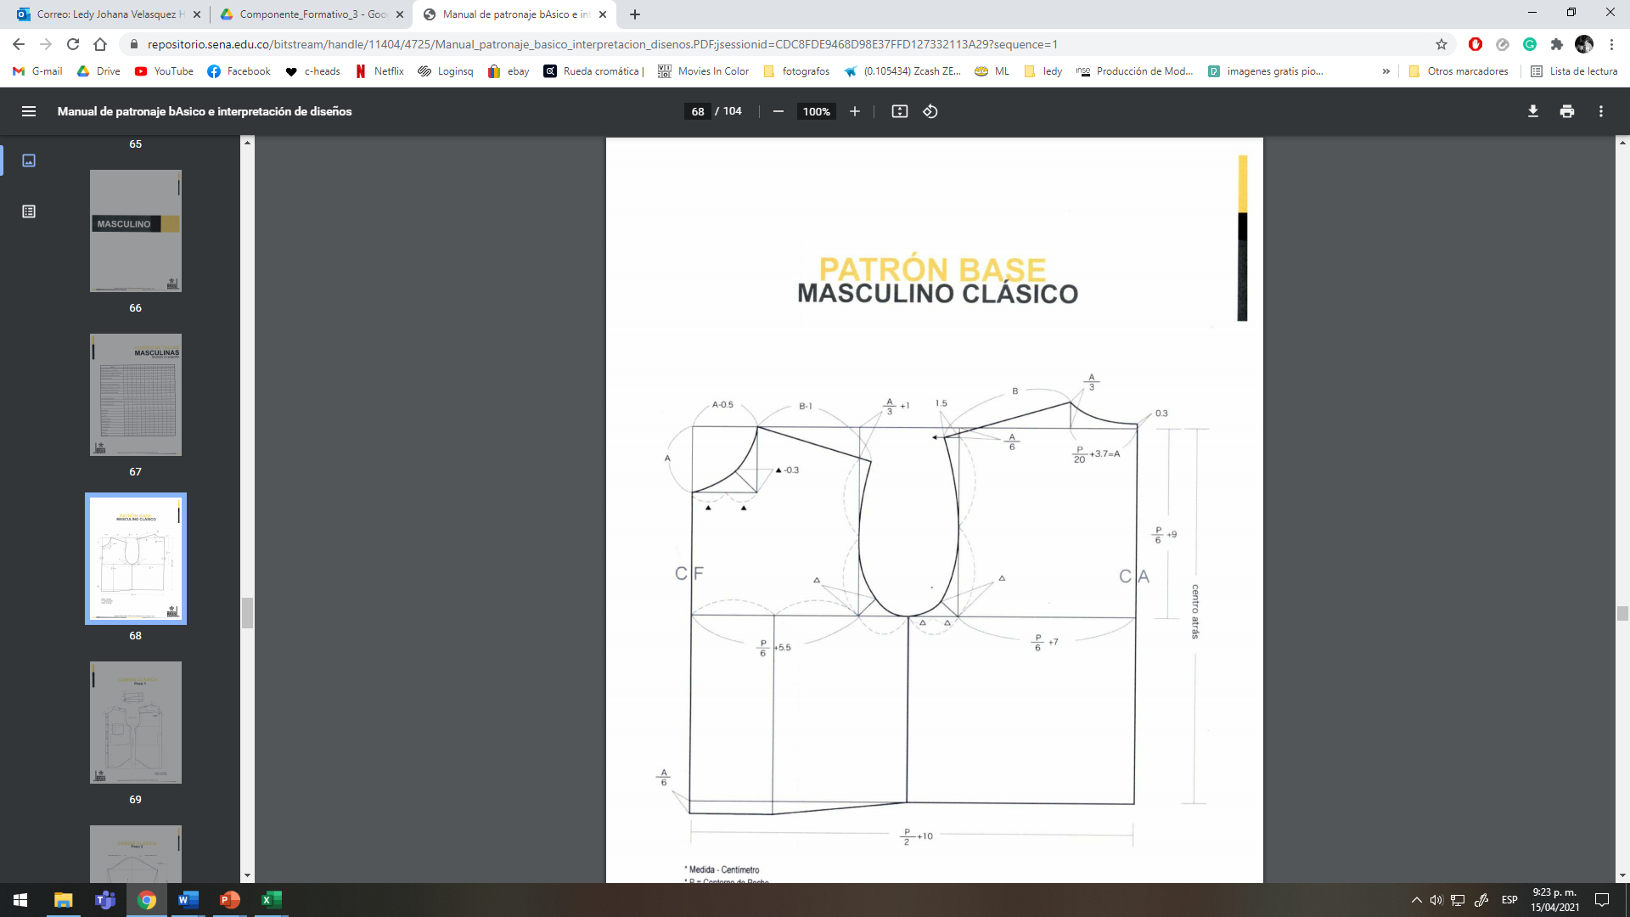

Para complementar este procedimiento, se recomienda consultar el documento Manual de patronaje básico e interpretación de diseños, específicamente la página 65, en la cual se presenta el trazo del esquema del patrón base masculino clásico.

Consultar PDF: Manual de patronaje básico e interpretación de diseños

Por otro lado, para fortalecer la comprensión sobre la preparación técnica de los patrones, se recomienda consultar el video Despiece de planos. Este recurso presenta el procedimiento para separar las piezas de un patrón previamente interpretado, teniendo en cuenta los requerimientos de confección, los márgenes de costura y las características de cada componente de la prenda.

Durante la consulta del recurso, identifique el proceso de calco y despiece de piezas como el delantero, el posterior, la botonadura, el cuello, el pie de cuello, la manga, el puño y el bolsillo. Asimismo, reconozca la importancia de incorporar el sentido del hilo, las líneas de doblez, los piquetes, los márgenes de costura, la cantidad de piezas que deben cortarse y la información necesaria para su correcta identificación.

Consultar video: Despiece de planos

6.2 Patrón de camiseta deportiva

En esta sección se presentan los planos de patronaje y las indicaciones técnicas para realizar el trazado de los patrones básicos de camisetas deportivas masculina y femenina. Las medidas propuestas corresponden a una talla de referencia y deben ajustarse según la escala de tallas y las especificaciones registradas en la ficha técnica de producción.

Patrón de camiseta deportiva masculina

Figura 23
Trazo del patrón de camiseta deportiva masculina

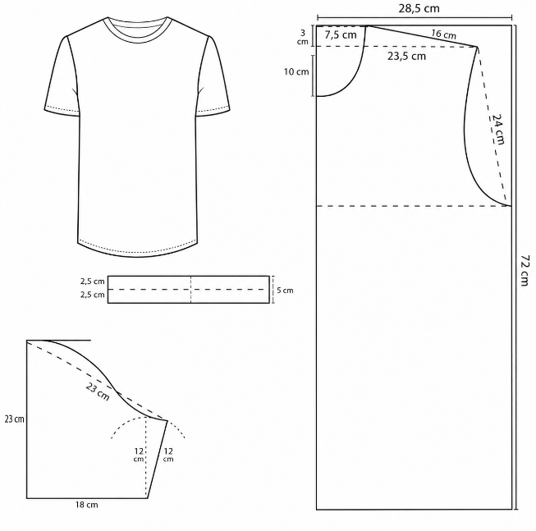

Tabla 14
Pasos para el trazado del patrón básico de camiseta deportiva masculina

N.° | Parte del patrón | Paso | Medida de referencia
1 | Cuerpo delantero/trasero | Se traza un rectángulo base con el ancho total de la prenda. | 28,5 cm de ancho.
2 | Cuerpo delantero/trasero | Se marca el largo total del cuerpo desde el hombro hasta el bajo. | 72 cm de largo.
3 | Escote | Se traza el ancho del escote desde el centro hacia el hombro. | 16 cm de ancho.
4 | Escote | Se marca la profundidad del escote descendiendo desde la línea de hombro. | 10 cm de profundidad.
5 | Hombro | Se traza la línea de hombro con caída desde el cuello hacia la sisa. | 3 cm de caída.
6 | Sisa | Se construye la curva de sisa desde el extremo del hombro hasta la línea de axila. | 24 cm de profundidad.
7 | Costado | Se traza la línea lateral recta desde la axila hasta el bajo del cuerpo. | 72 cm menos profundidad de sisa.
8 | Ancho de sisa | Se marca el ancho horizontal de la sisa en la línea de axila. | 23,5 cm.
9 | Manga | Se traza el rectángulo base de la manga con su ancho y largo. | 18 cm de ancho x 23 cm de largo.
10 | Cabeza de manga | Se construye la curva de cabeza de manga desde el punto de hombro. | Curva de 12 cm en cada lado.
11 | Cuello (vista o ribete) | Se traza la tira de cuello como rectángulo independiente | 2,5 cm x 5 cm (doble: 2,5 cm + 2,5 cm)
12 | Verificación | Se cotejan todas las piezas entre sí para confirmar que las costuras coinciden en largo y curvaturas | Todas las piezas

Nota. Las medidas corresponden a una talla de referencia M y deben ajustarse según la escala de tallas definida en la ficha técnica de producción.

Figura 25
Trazo del patrón de camiseta deportiva femenina
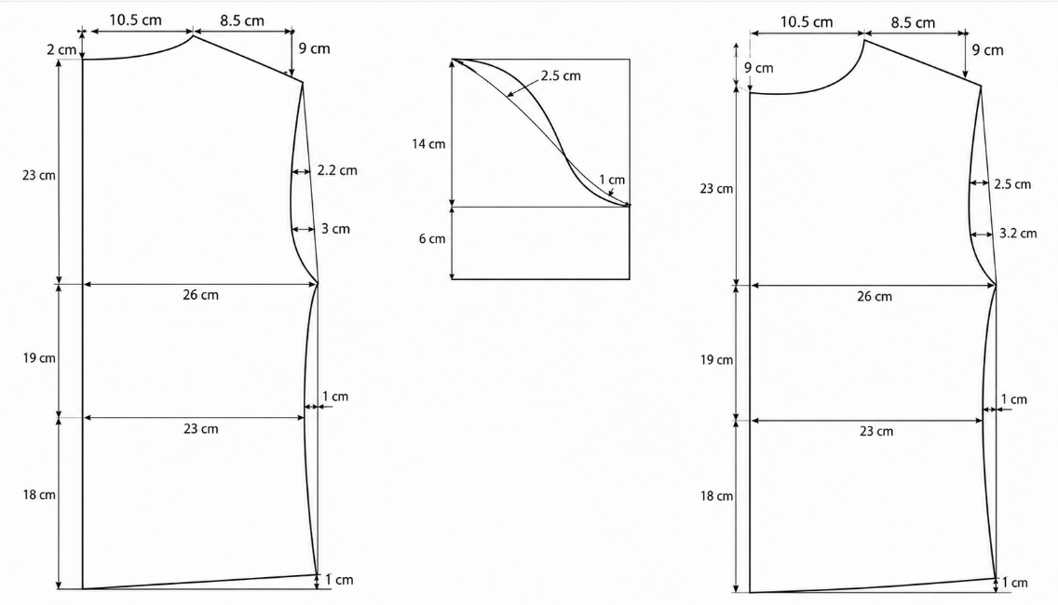

Tabla 15
Pasos para el trazado del patrón básico de camiseta deportiva femenina

N.° | Parte del patrón | Paso | Medida de referencia
1 | Cuerpo delantero y posterior | Se traza el rectángulo base con el ancho total de la prenda desde el centro hasta el costado. | 26 cm de ancho.
2 | Cuerpo delantero y posterior | Se marca el largo total del cuerpo desde la línea de hombro hasta el borde inferior. | 23 cm + 19 cm + 18 cm = 60 cm de largo.
3 | Hombro posterior | Se traza el ancho del hombro desde el escote hasta el extremo de la sisa. | 10,5 cm de ancho.
4 | Hombro delantero | Se traza el ancho del hombro delantero desde el escote hasta el extremo de la sisa. | 8,5 cm de ancho.
5 | Escote posterior | Se marca la profundidad del escote posterior descendiendo desde la línea de hombro. | 2 cm de profundidad.
6 | Escote delantero | Se marca la profundidad del escote delantero, con una medida mayor que la del posterior. | 9 cm de profundidad.
7 | Sisa posterior | Se construye la curva de sisa posterior desde el extremo del hombro hasta la línea de axila. | 2,2 cm de entrada en la curva.
8 | Sisa delantera | Se construye la curva de sisa delantera desde el extremo del hombro hasta la línea de axila. | 2,5 cm de entrada en la curva.
9 | Talle | Se marca la línea de talle con el ajuste lateral correspondiente a la estructura femenina. | 3 cm de entrada posterior y 3,2 cm de entrada delantera.
10 | Cadera | Se traza la línea de cadera con el ancho correspondiente al volumen de la prenda. | 23 cm de ancho.
11 | Borde inferior del cuerpo | Se traza la línea inferior con la salida lateral correspondiente en el costado. | 1 cm de salida en cada costado.
12 | Vista de escote o ribete | Se construye la vista del escote delantero como una pieza independiente con sus curvas interior y exterior. | 14 cm de largo × 6 cm de ancho, curva interior de 2,5 cm y margen de 1 cm.
13 | Verificación del delantero y el posterior | Se cotejan ambas piezas para confirmar que los costados, los hombros y las sisas coincidan en longitud y curvatura. | Todas las piezas.

Nota. Las medidas corresponden a una talla de referencia M y deben ajustarse según la escala de tallas definida en la ficha técnica de producción. El patrón presenta piezas delantera y posterior independientes debido a las diferencias de ajuste en el escote, la sisa y el talle propias de la estructura femenina.

El trazado de los patrones de camiseta deportiva permite integrar las medidas corporales, las líneas estructurales y los requerimientos técnicos de la prenda. La correcta construcción y verificación del cuerpo, las mangas, los escotes, las sisas y los costados favorece el ajuste, la movilidad y la funcionalidad del producto antes de iniciar los procesos de corte y confección.

SÍNTESIS

El componente formativo Maquinaria y sistema de medidas de camisetas deportivas aborda los fundamentos técnicos necesarios para reconocer y aplicar los procesos relacionados con la medición, los materiales y la documentación utilizada en la confección. En este contexto, se estudian los sistemas de medición, la clasificación de las medidas corporales, los cuadros de tallas, las proporciones del cuerpo y las tipologías de prendas. También se analizan las fibras, los hilos, los tejidos y las características de los textiles, así como su aprovechamiento durante la distribución y el corte de las piezas que conforman una prenda.

Asimismo, el componente integra la definición, los tipos, las características y las aplicaciones de las fichas técnicas como instrumentos para organizar y comunicar la información del proceso productivo. Se abordan las características, los usos y las técnicas de manejo de la maquinaria de confección, junto con la calibración de puntadas, la selección de guías, accesorios y agujas, y la aplicación del mantenimiento preventivo. Finalmente, se desarrollan los fundamentos del patronaje mediante la construcción de bases superiores femeninas y masculinas, el trazo de mangas, el despiece de patrones y la elaboración de los patrones de camisetas deportivas masculina y femenina, con el propósito de favorecer el ajuste, la funcionalidad y la calidad de la prenda.

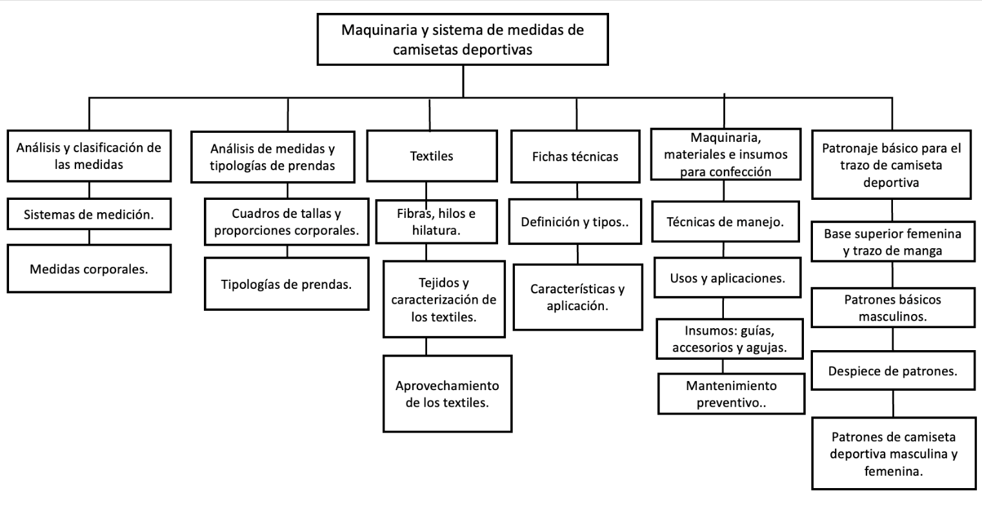

ACTIVIDADES DIDÁCTICAS

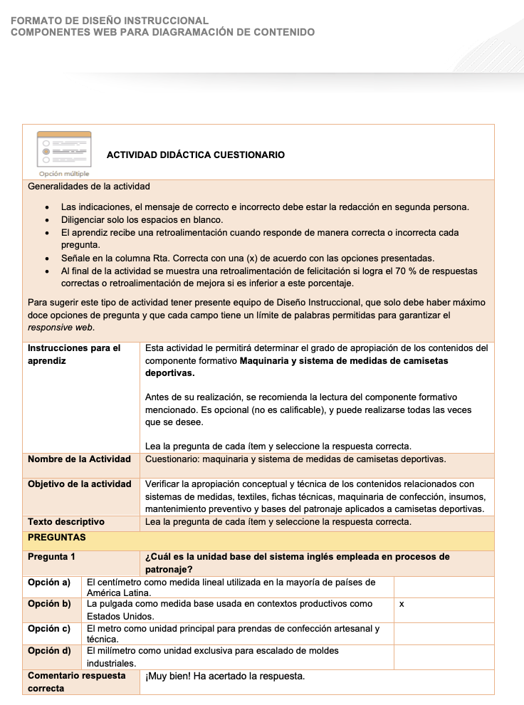

GLOSARIO

Aguja industrial: componente metálico intercambiable montado en la barra de aguja de la máquina de coser, cuya selección en términos de número, punta y sistema determina la calidad del punto, la integridad del tejido y la resistencia de la costura en función del tipo de textil procesado.

Aprovechamiento textil: conjunto de estrategias técnicas orientadas a maximizar el uso del material disponible durante las etapas de tendido, trazo y corte, con el propósito de reducir el desperdicio generado y optimizar el rendimiento del metraje adquirido.

Camiseta deportiva: prenda superior de punto confeccionada con textiles de alto rendimiento, diseñada para facilitar la libertad de movimiento, gestionar la humedad corporal y mantener la temperatura durante la actividad física, cuya producción requiere el uso de maquinaria especializada y el cumplimiento de parámetros técnicos de calidad definidos en la ficha técnica.

Clasificación de medidas: proceso técnico mediante el cual se organizan y agrupan las dimensiones corporales o de prenda según criterios de talla, tipología o sistema de medición adoptado, con el fin de establecer rangos estandarizados aplicables a la producción en serie.

Escala de tallas: sistema de clasificación numérico o alfanumérico que agrupa las medidas corporales en rangos definidos para facilitar la producción, comercialización y adquisición de prendas de vestir, con referencia a normas técnicas nacionales o internacionales según el mercado de destino.
Ficha técnica de confección: documento de referencia que reúne de forma estructurada las especificaciones técnicas de una prenda, incluyendo materiales, medidas, tolerancias, costuras, acabados, instrucciones de confección y criterios de control de calidad aplicables a cada unidad producida.

Insumo de confección: material complementario incorporado al proceso productivo que no constituye el textil principal de la prenda, pero que cumple una función técnica o estética determinante en el resultado final; incluye hilos, cierres, elásticos, etiquetas, botones y elementos de acabado.

Mantenimiento preventivo: conjunto de actividades programadas de inspección, limpieza, lubricación y ajuste realizadas sobre la maquinaria de confección con periodicidad definida, con el propósito de prevenir fallas, prolongar la vida útil del equipo y garantizar la continuidad y calidad del proceso productivo.

Maquinaria de confección: conjunto de equipos industriales empleados en la transformación del textil en prenda terminada, entre los cuales se incluyen la máquina plana, la fileteadora, la collaretera, la recubridora y la elasticadora, cada una con funciones específicas determinadas por el tipo de costura y el material procesado.

Patrón de confección: plantilla técnica bidimensional que representa cada pieza de una prenda con sus dimensiones exactas, márgenes de costura, marcas de referencia y señales de construcción, utilizada como guía para el tendido, el trazo y el corte del textil en producción industrial.

Patronaje básico: disciplina técnica que comprende los procedimientos y cálculos necesarios para construir los moldes originales de una prenda a partir de las medidas corporales de referencia, sin aplicar transformaciones de diseño ni variaciones de estilo.

Propiedades del textil: características físicas, mecánicas y funcionales de una tela que determinan su comportamiento durante la confección y el uso de la prenda; incluyen elasticidad, recuperación, resistencia a la tensión, transpirabilidad, gestión de humedad y estabilidad dimensional.

Tabla de medidas: instrumento técnico de referencia que registra de manera organizada las dimensiones corporales o de prenda correspondientes a cada talla de una línea de producción, empleado como base para el patronaje, el control de calidad y la verificación de conformidad del producto terminado.

Textil deportivo: tejido de punto fabricado con fibras naturales, sintéticas o mixtas, cuyas propiedades técnicas (elasticidad, absorción de humedad, secado rápido, resistencia al pilling y estabilidad dimensional) lo hacen adecuado para la confección de prendas destinadas a la actividad física y el rendimiento deportivo.

Tipología de prendas: clasificación técnica de las prendas de vestir según criterios de uso, silueta, estructura de construcción y características funcionales, que orienta la selección de materiales, maquinaria y procesos de confección apropiados para cada categoría productiva.

REFERENCIAS BIBLIOGRÁFICAS

Gilewska, T. (2009). Patronaje: Las bases. Gustavo Gili.
Gutiérrez Rengifo, L. A., Moncayo Velazco, A. X., Tanaka, K., Kimura, F., & Moreno Brand, D. (2011). Manual de patronaje básico e interpretación de diseños. Servicio Nacional de Aprendizaje (SENA); Agencia de Cooperación Internacional del Japón (JICA).
Kawamura, Y. (2005). Fashion-ology: An introduction to fashion studies. Berg.
Lorenzo, M. R. (2017). Patronaje industrial en textil y piel. Videocinco.
Nakamichi, T. (2012). Pattern magic, vol. 1: La magia del patronaje. Gustavo Gili.
Norton, K., & Eston, R. (Eds.). (2019). Kinanthropometry and exercise physiology (4.ª ed.). Routledge.
Servicio Nacional de Aprendizaje (SENA). (2011). Manual de patronaje básico e interpretación de diseños. Regional Distrito Capital, Centro de Manufactura en Textiles y Cuero.
Smith, A. (2014). El gran libro de la costura (Nueva ed.). Blume.
Smith, A. (2023). Corte y confección: Prendas de vestir a medida. Penguin Libros; DK.

CONTROL DEL DOCUMENTO

 | Nombre | Cargo | Dependencia | Fecha
Autor(es) | Paola Angélica Castro Salazar | Experta temática | Centro Agroturístico – Regional Santander | Mayo de 2026

CONTROL DE CAMBIOS
 | Nombre | Cargo | Dependencia | Fecha | Razón del Cambio
Autor(es) | Angélica Varón Quintero | Evaluadora instruccional | Centro Agroturístico – Regional Santander | Mayo de 2026 | Adaptación a ambientes virtuales de aprendizaje AVA según lineamientos del Ecosistema 2026

